Samochód wystawowy firmy TECH Sterowniki ruszył w Polskę
Od września tego roku samochód wystawowy firmy TECH Sterowniki, lidera produkcji urządzeń elektronicznych do sterowania ogrzewaniem odwiedza największe polskie miasta. W jego wnętrzu znajdują się najnowsze modele sterowników oraz te, które od lat cieszą się największym zainteresowaniem wśród klientów. Każdy może przyjść, zobaczyć i wypróbować możliwości poszczególnych urządzeń, a także uzyskać odpowiedzi na pytania związane z ich montażem oraz użytkowaniem.

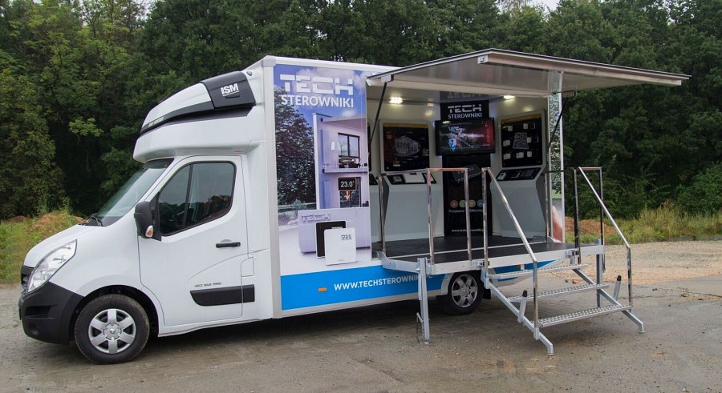
We wnętrzu mobilnego showroomu znajdują się m.in. sterowniki do instalacji, sterowniki do ogrzewania podłogowego z całą rozbudową, systemy do ogrzewania grzejnikowego, sterownik do kotła gazowego z komunikacją OpenTherm oraz sterowniki do kominków. Każdy z nich można obejrzeć z bliska i sprawdzić jego funkcjonalność. Do dyspozycji odwiedzających pozostają również pracownicy firmy, którzy zaprezentują poszczególne modele, doradzą w doborze odpowiedniego sterownika oraz udzielą odpowiedzi na pytania nurtujące klientów.

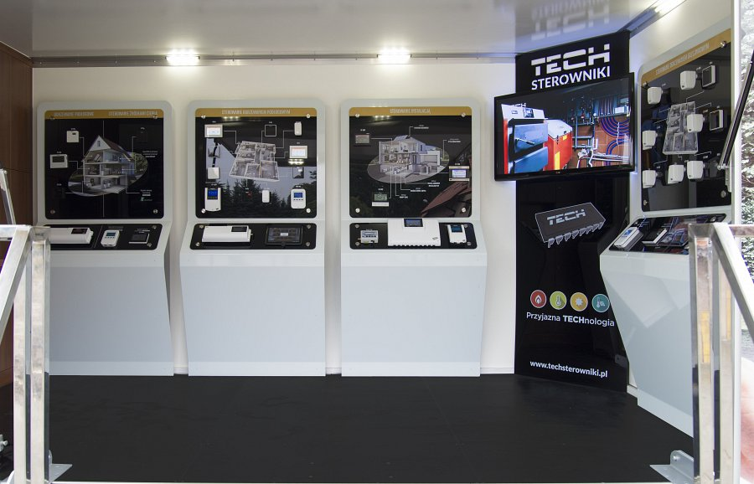
Oprócz testowania sterowników każdy chętny będzie mógł obejrzeć filmiki na temat historii firmy TECH Sterowniki oraz procesu produkcyjnego urządzeń, a także otrzymać materiały reklamowe.
Zgodnie z planem samochód będzie demonstrowany w dużych punktach hurtowych, a także na imprezach targowych oraz spotkaniach branżowych w całym kraju. Dzięki temu mieszkańcy różnych regionów Polski będą mieli okazję zapoznać się ze sterownikami w swoim miejscu zamieszkania oraz samodzielnie przekonać się o jakości oferowanych produktów.
Pierwszym przystankiem na mapie odwiedzanych miejscowości był Grodzisk Mazowiecki, gdzie samochód pojawił się 7 września. Z kolei 8 i 9 września mobilna ekspozycja była dostępna w dwóch punktach w Warszawie.
Aktualny plan trasy znajduje się w zakładce Samochód wystawowy.
Wszystkich zainteresowanych zapraszamy do odwiedzenia ekspozycji urządzeń oraz przetestowania działania sterowników w praktyce.

